Муниципальное бюджетное общеобразовательное учреждение
«Средняя общеобразовательная школа № 44
с углубленным изучением отдельных предметов»

Тайны фокусов
Исследовательский проект

Выполнила::
Маланина Алина,
ученица 3 «А» класса

Руководитель:
Ганжала Любовь
Александровна,
учитель начальных классов

Полысаево 2016
Содержание
Введение | 3
История возникновения фокусов | 4-5
Виды фокусов | 6
Принципы работы фокусника | 7
Правила фокусника | 8
Опытный эксперимент | 9
Заключение | 10
Литература | 11
Приложения | 12

Введение
Редкий ребенок не приходит в восторг при виде таинственного фокусника. Дети просто обожают ходить на различные мероприятия, связанные с «чудесами» и фокусами. Немногие знают о том, что подобное веселье можно организовать у себя дома. Правда для этого нужно немного подготовиться и потренироваться.
Люди не любят, когда их обманывают, однако любят фокусы. Интересно почему? Что такое фокус — чудо или обман? В чем секрет фокусов?
Чтобы разобраться в этом вопросе, я решила провести исследование.
Цель моего исследования – раскрыть секреты фокусов.
Задачи исследования:
- изучить историю возникновения фокусов;
-узнать главный принцип работы фокусника;
- познакомиться с правилами фокусника;
- подобрать фокусы, научиться их показывать;
- подготовить представление по теме.
- сделать выводы.
Объект исследования: искусство фокусов.
Предмет исследования: история возникновения фокусов, способы показа фокусов.
Гипотеза: если я раскрою секреты фокусов, то смогу сама показывать несложные фокусы, устраивая небольшие представления для друзей и родственников на семейных торжествах, на школьных праздниках.
Методы исследования:
- изучение научной литературы;
- анкетирование;
- наблюдение;
- проведение опытного эксперимента;
- обобщение.
История возникновения фокусов
Искусство иллюзий (фокусов) зародилось в Древнем Египте примерно пять тысяч лет назад. Фокусники того времени заставляли исчезать и появляться драгоценности, обезглавливали гусей. Во время фокусов из-под земли вылезали огромные статуи богов. Эти статуи могли протянуть руки к народу, статуи могли даже заплакать.
В XVII веке в Германии и Голландии пользовались определенной популярностью представления одного самозваного «волшебника», называвшего себя ОхесБохес и использовавшего псевдоним «Фокус Покус» (HocusPocus) — путанное словосочетание, произносимое им во время базарного «колдовства» , для того, чтобы отвлечь внимание зрителей.
Данное «заклятье» было тут же подхвачено другими представителями данного ремесла и через некоторое время стало визитной карточкой всех иллюзионистов и трюкачей.
Следующим этапом в развитии искусства иллюзий был XVIII век. В то время, как большинство иллюзионистов промышляли мелким уличным трюкачеством, итальянский фокусник Джузеппе Пинетти (приложение 1) смог сделать огромный шаг вперед, перенеся свою «магию» на подмостки театра. Представления Пинетти отличались утонченным и пышным антуражем, выводившем их на совершенно новый зрительский уровень. Конец XVIII — начало XIX века — время появления сотен профессиональных фокусников. В ту пору стали особенно модными «научные» фокусы, когда исполнители, называвшие себя «докторами» и «профессорами», описывали сценические действа языком «науки». В 1845 году Европа узнала имя молодого часовщика из Франции, вложившего все свои деньги в аренду парижской «Галереи Валуа» для показа абсолютно феноменальных фокусов. Его звали Жан Роберт-Гудин, однако сейчас он также известен как еще один «отец современных фокусов».
Необычайно много сделал для иллюзионного жанра России Эмиль Теодорович Кио (1894–1965) (приложение 2), его дело продолжают сыновья Эмиль (приложение 3) и Игорь (приложение 4). Чудеса вершил и прославленный артист эстрады Арутюн Амаякович Акопян (приложение 5), его сын Амаяк Акопян (приложение 6) тоже стал знаменитым иллюзионистом.
Изучив историю возникновения фокусов, я поняла, что искусство иллюзий фокусов одно из самых древних искусств. Раньше фокусы использовали для того, чтобы обмануть или запугать людей, в наше время фокусы – это одно из любимых народных зрелищ.

Виды фокусов

Все современные фокусы можно разделить на несколько групп:
1) трюки, в которых задействованы машины, люди, звери. Их называют иллюзионами;
2) фокусы, где используются механизмы, действующие без участия человека. Их называют иллюзионами-автоматами — трюками с большой аппаратурой, работающими самостоятельно, без участия человека;
3) фокусы-манипуляции— фокусы, в которых используются небольшие предметы и ловкость человеческих рук;
4) фокусы с крохотными предметами (микромагия), которые демонстрируют рядом со зрителями, например за столом;
5) чревовещатели — фокусники, которые разговаривают за нескольких людей или вещей одновременно, создавая иллюзию оживленной беседы;
6) фокусы с быстрым переодеванием — трансформация;
7) фокусы, в которых «передается мысль» (мнемотехника) от фокусника к ассистенту. На самом деле фокусник просто шифрует информацию и передает ее своему партнеру;
8) трюки быстрого счета, предвидения, угадывания задуманной карты;
9) фокусы факиров, когда в дело идут острые, колющие и режущие предметы, которыми манипулируют фокусники.

Принципы работы фокусника

Главный принцип фокусника – отвод глаз.
Даль, в своем определении, верно подметил то, что «фокус» – это отвод глаз, отвлечение внимания. Это главное правило в работе фокусника-иллюзиониста. Говорить одно, а делать другое – вот основный принцип любого трюка. Всю значимость этого принципа ещё древние фокусники поняли.
Главный принцип фокусника таков — говори обратное тому, что делаешь. Это правило придумано еще древними магами и фокусниками. Человек не в силах уследить за двумя действиями одновременно. Из чего следует, что фокусник должен уметь делать одновременно несколько нескоординированных раздельных движений. Многие говорят о «неуловимых движениях» фокусника. Это не так. Все движения фокусника должны быть видны зрителям, просто они направляют внимание публики в другую сторону.
Сейчас в мире живет много фокусников. Иллюзионные шоу будят воображение зрителя, заставляют его мечтать и верить в чудеса. Каждая встреча с магией фокусов приносит человеку восторг и удивление.

Правила работы фокусника
- Никогда не раскрывайте секрет фокуса. Пожалуй, самое главное правило, поскольку зритель сразу потеряет интерес к вам как к фокуснику. Зритель может давать свои догадки, предположения или сказать конкретно, в чем секрет, но вы не должны вступать в спор со зрителем, а показать, что это всего лишь его мнение.
- Каждый фокус тщательно репетируйте, пока он не будет получаться десять из десяти раз. Также очень хорошим помощником станет для вас зеркало, попробуйте несколько раз показать себе, продумайте слов речь и жесты, с которыми вы будете преподносить всё действие.
- Никогда не говорите, что произойдет в следующий момент. Зритель может догадаться, куда надо смотреть и зачем следить. И по той же причине ни в коем случае не повторяйте один и тот же фокус дважды, даже если вас очень сильно просят.

Опытный эксперимент
Фокуснику удаётся угадать любое число, загаданное зрителем, при помощи шести карточек.
Мне понадобилось: шесть карточек с сериями цифр.
Описание фокуса: Я показываю зрителю карточки и прошу загадать любое число. Это может быть размер обуви, номер дома и так далее. Это число мне не называют. Это может быть число от 1 до 63. Предлагаю посмотреть на карточки и отделить те карточки, где есть задуманное число. Эти карточки зритель отдаёт мне. Взяв карточки, я складываю номера в верхних левых углах карточек так, чтобы никто этого не заметил. Объявляю число к всеобщему удивлению зрителя (приложение 7).
Вывод: прежде всего нужно запомнить, что главное в искусстве фокуса не столько знание секрета, сколько умение внушить эффект правдоподобия, заставить поверить, что невозможное возможно.

Заключение
Проведенное исследование открыло для меня много нового об искусстве фокусов. Изучив основные правила фокусника, я научилась показывать несложные фокусы и поняла, что от зрителей фокус всегда скрыт наполовину: они знают о существовании той, секретной, половины, но представляют ее себе как нечто нереальное, непостижимое. Эта обратная, невидимая, сторона фокуса основывается либо на ловкости рук, либо на разнообразных вспомогательных приспособлениях. Многие из них к тому же основаны на разных математических, физических и химических законах.
Результаты анкетирования одноклассников показали (приложение 8), что всем нравятся фокусы и хотели бы научиться выполнять их, но главный вопрос анкеты звучал так: «По вашему мнению, что такое фокусы?» Большинство участников опроса ответили, фокусы – это волшебство (приложение 9). Фокусы дарят зрителям веру в чудеса, хорошее настроение и огромную массу эмоций, и жизнь становится интереснее и ярче!
Таким образом, я сумела достичь цели исследования и смогла раскрыть секреты некоторых фокусов. Выдвинутая в начале исследования гипотеза подтвердилась, большинство фокусов можно показывать для друзей и родственников на семейных торжествах, на праздниках.
Конечно, я познакомилась только с частью фокусов, смогла освоить несложные фокусы. Мне понравилось устраивать маленькие представления дома, в школе и в кругу друзей.

Литература
- Погодина О.В. Путешествие в Хогвартс [Текст] / О.В.Погодина // Начальная школа. - 2005 — № 10 — с. 116 -119.
- Потяшина, Е.М. Ух ты, фокус. Фокус с платком [Текст] / Е.М.Потяшина // Ставроша. – 2012 — № 4 – с.6
- Краткая история фокусов [Электронный ресурс]. – Режим доступа: http://doshkolnik.ru/index/202-/4298-----.html
- Магия волшебства [Электронный ресурс]. – Режим доступа: http://pandia.ru/text/77/495/47833.php
- Принципы и основные правила фокусов [Электронный ресурс]. – Режим доступа: http://fokusnik.biz/poleznoe/printsipyi-i-osnovnyie-pravila-fokusov/

Приложения
Приложение 1
Итальянский фокусник Джузеппе Пинетти
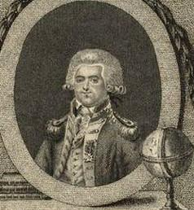

Приложение 2
Кио Эмиль Теодорович
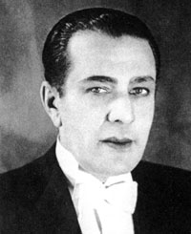

Приложение 3
Эмиль Кио
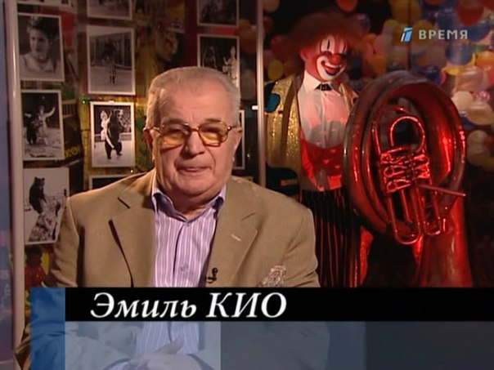

Приложение 4
Игорь Кио
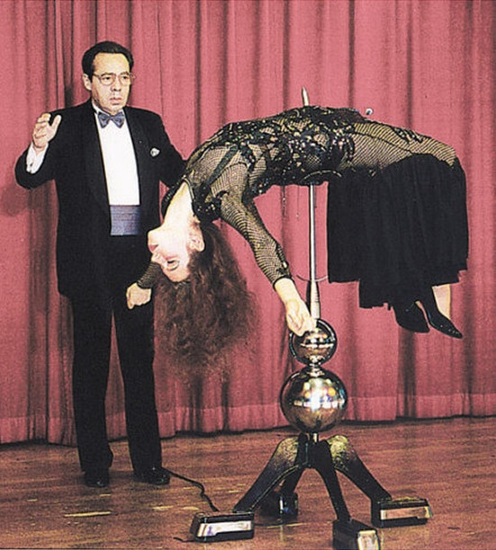

Приложение 5
Арутюн Акопян
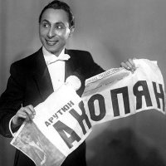

Приложение 6
Амаяк Акопян

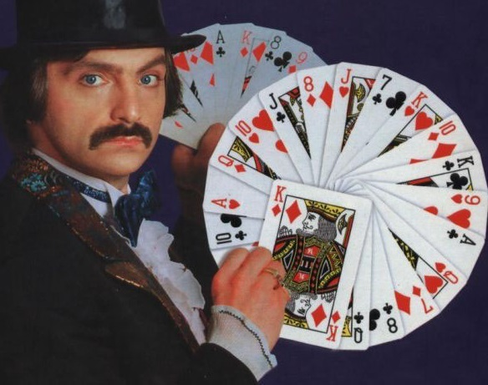

Приложение 7
Опытный эксперимент

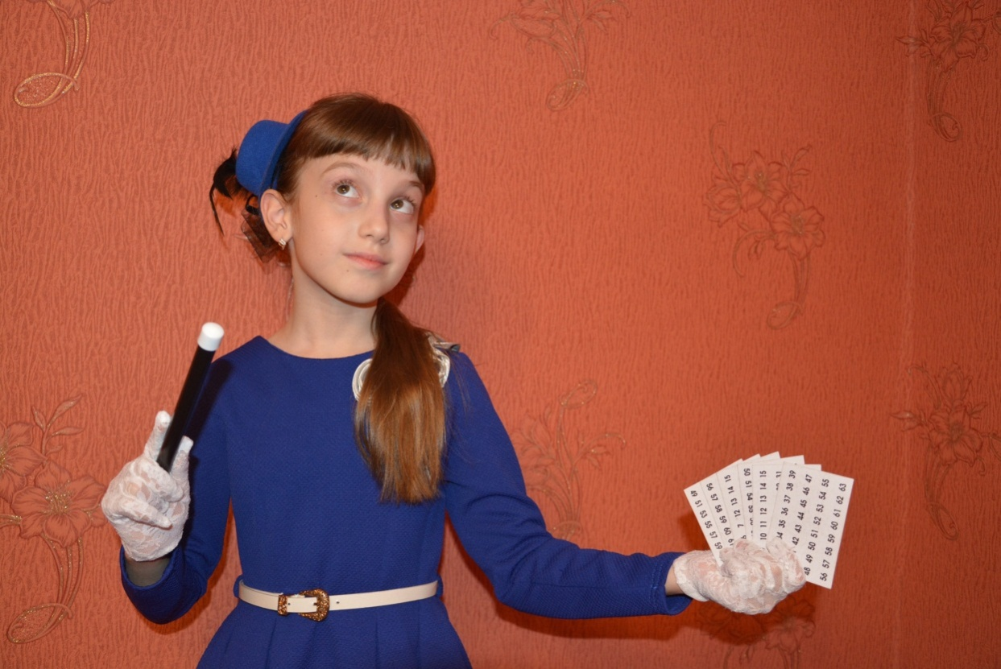

Приложение 8
Анкета
- Нравятся ли вам фокусы?
а) да б) нет
2. Что такое фокусы, по вашему мнению?
а) обман б) ловкость рук в) волшебство
3. Умеете ли вы показывать фокусы?
а) да б) нет
4. Хотели бы научиться выполнять фокусы?
а) да б) нет в) я уже умею

Приложение 9
Результаты анкетирования
Что такое фокусы?

